Косач Иван Григорьевич
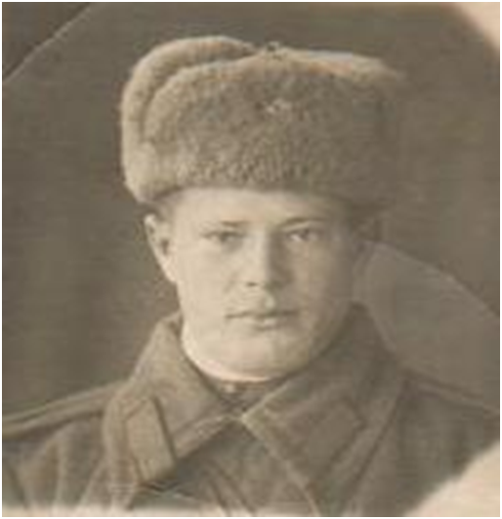

Мой прадедушка Косач Иван Григорьевич,1921г.р.,участник
Великой Отечественной войны 1941-1945гг.
Прошёл всю войну, но был ранен.
После в госпитале прадед Иван рассказывал ,что в бою был ранен в шею, а это было зимой, был сильный снегопад и его стало заносить снегом, но нашла раненного прадедушку собака-санитар. Она долго тащила и спасла .Он прошёл всю войну, вернулся домой, растил детей, но боевые ранения дали осложнения, часто страдал от приступов боли и никто не смог вылечить его.

Учащаяся 1 «А»2 класса Попова Арина

